L'enveloppe de distribution quadro de Hager
Ce tableau de bonne qualité accueille parfaitement l'encombrement que demande une installation domotique, c'est pourquoi nous avons l'habitude de travailler avec et nous le conseillons fortement pour l'installation d'un système domotique Calaos.
L'enveloppe de distribution quadro de Hager existe en différentes tailles, ce qui permet d'adapter la taille du tableau au nombre de modules à intègrer ou à l'emplacement disponible pour l'installer. Toutes les consignes de montage et d'installation du tableau sont disponibles directement sur le site de Hager.
Cette enveloppe offre un compartiment entièrement dédié à l'installation électrique traditionnelle, ainsi qu'une partie réservée à la domotique.
Dans la partie de gauche:
On trouve les éléments classiques d'une maison : Compteur EDF, disjoncteur, etc.
Dans la partie de droite:
De haut en bas, on y trouve d'abord les rangées de relais de puissance 24V/220V 16A, puis l'automate wago avec les alimentations appropriées. Cette partie haute constitue donc la partie automatisme de l'installation.
Plus bas est installé le Kit VDI (Voix, Données, Images) avec son switch 16 ports et le brassage de distribution ainsi que la centrale domotique qui a aussi un espace réservé. Il est également possible d'y intègrer d'autres éléments aux emplacements libres comme des encodeurs vidéo ou la box de connexion Internet.
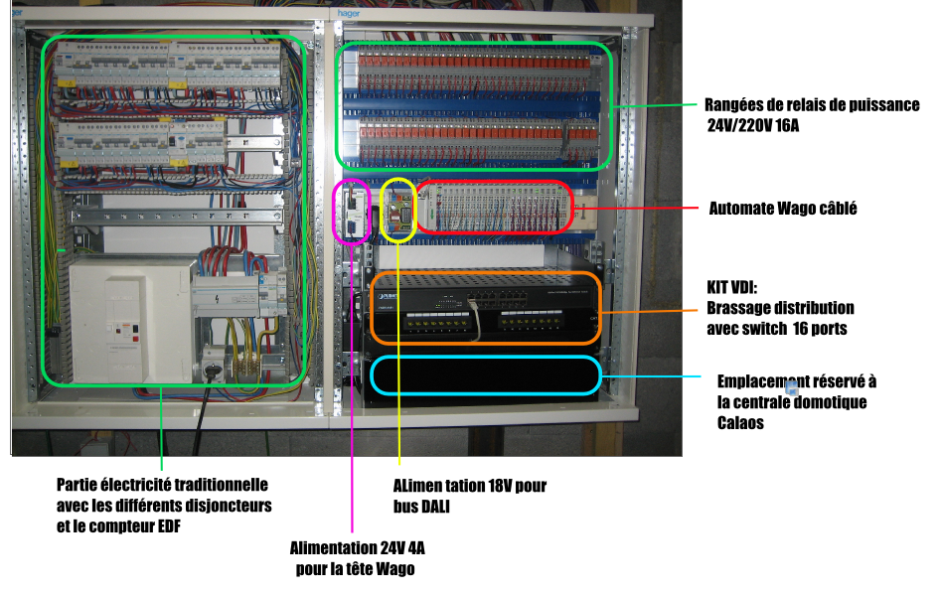

Guide pour le montage de votre tableau électrique
Ce guide vous permettra d'avoir plus facilement les références pour la composition de votre tableau. L’enveloppe usuelle est une enveloppe quadro4 de marque Hager. Deux enveloppes disposées côte à côte seront nécessaires.
- L'une pour la partie puissance, respectant la norme NFC 15-100.
- La seconde pour la partie commande (automate) et communication.
Pour l'encombrement, prévoir un espace de 1100mm de haut par 1300mm de large. La profondeur étant de 267mm.

Enveloppe du tableau
Kit de fond seuls : FC214
Kit avec panneau de tête et base : FC425 (par compartiment armoire)
Kit avec panneau de tête et socle : FC455 FC456
Kit côtés (par 2) : FC014
Porte pleine : FC334
Porte transparente : FC344
Kit d’association horizontale : FC124
Il vous faudra 2 fonds, 2 kits avec ou sans socle, 2 portes et 1 kit côtés et 1 d’association.

